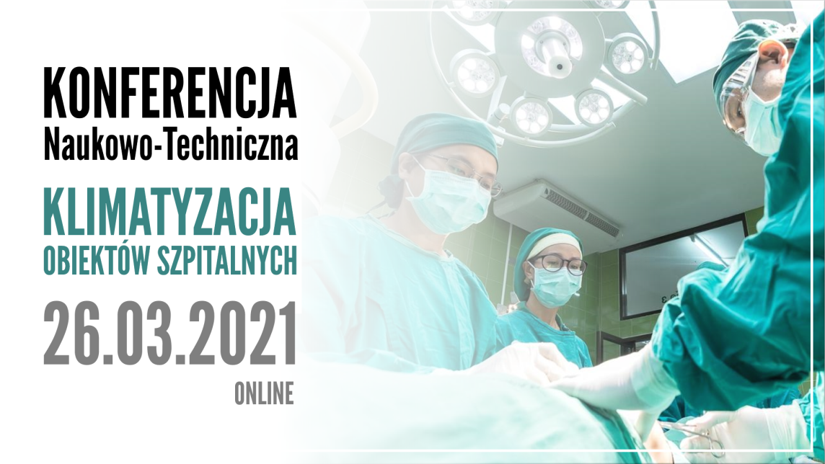

Wydział Instalacji Budowlanych, Hydrotechniki i Inżynierii Środowiska Politechniki Warszawskiej oraz Główna Sekcja Ciepłownictwa Ogrzewnictwa Wentylacji i Inżynierii Atmosfery Polskiego Zrzeszenia Inżynierów i Techników Sanitarnych zapraszają do udziału w bezpłatnej konferencji realizowanej w formie online prezentującej najnowszą wiedzę i rozwiązania techniczne w zakresie wentylacji i klimatyzacji szpitali.
Celem konferencji jest stworzenie platformy wymiany wiedzy na temat najnowszych wyników badań i rozwiązań technicznych
w zakresie wentylacji i klimatyzacji szpitali. Integracja przedstawicieli środowiska medycznego, mających nieocenione doświadczenia z codziennej pracy i funkcjonowania szpitali, z inżynierami, odpowiadającymi za projektowanie, wykonanie i eksploatację obiektów, przyczyni się do zwiększenia poziomu wiedzy i świadomości w obydwu grupach.
W konsekwencji zaś, synergia ta doprowadzi do powstawania rozwiązań lepiej dopasowanych do specyfiki prowadzonych prac – nie tylko w salach operacyjnych, ale i w pracowniach inżynierskich. Dodatkowo, a może przede wszystkim, wpłynąć może
na sposób myślenia o wpływie warunków środowiska pracy na komfort i bezpieczeństwo w pomieszczeniach służby zdrowia – aspekty niezmiernie istotne zarówno dla pacjentów, jak i dla personelu medycznego.
Podczas konferencji przedstawione będą następujące referaty:
Wpływ warunków pracy na bezpieczeństwo personelu medycznego  i pacjentów ze szczególnym uwzględnieniem COVID-19 | dr med. Paweł GRZESIOWSKI  Stowarzyszenie Higieny Lecznictwa
Przegląd najnowszej wiedzy naukowej w zakresie klimatyzacji sal operacyjnych | dr hab. inż. Anna BOGDAN, prof. uczelni  Politechnika Warszawska
Wpływ typu nawiewu powietrza do sali operacyjnej, na częstość zakażeń rany pooperacyjnej, w planowanych operacjach stawów kolanowego i biodrowego | mgr bio. Krzysztof KACPERSKI  Narodowy Instytut Onkologii im. Marii Skłodowskiej-Curie PIB
Ocena higieniczna wyrobów stosowanych do wentylacji  i klimatyzacji pomieszczeń w obiektach podmiotów wykonujących działalność leczniczą. Krótka charakterystyka procesu oceny. | dr Maciej SZCZOTKO  Narodowy Instytut Zdrowia Publicznego – Państwowy Zakład Higieny
Założenia projektowe dotyczące systemów wentylacji i klimatyzacji  w szpitalach – spojrzenie chirurga | dr med. Maciej MATŁOK  Samodzielny Publiczny Szpital Uniwersytecki  w Krakowie, Iplusmed Sp z o.o.
Eliminowanie zanieczyszczeń powietrza w szpitalnych zespołach operacyjnych | dr inż. arch. Jacek POPLATEK  Politechnika Gdańska
Sterylizacja powietrza w systemach klimatyzacyjnych obsługujących pomieszczenia służby zdrowia – możliwości techniczne oraz skuteczność działania | dr inż. Sylwia SZCZĘŚNIAK  prof. dr hab. inż. Edward PRZYDRÓŻNY  Politechnika Wrocławska
Wpływ parametrów odzieży medycznej na odczuwanie komfortu cieplnego personelu medycznego | dr inż. Magdalena MŁYNARCZYK  Centralny Instytut Ochrony Pracy-PIB
Środowisko cieplne w salach chorych – wyniki badań | dr inż. Piotr UŚCINOWICZ  TKT Engineering
Modelowanie CFD w predykcji komfortu cieplnego i czystości mikrobiologicznej w sali operacyjnej w czasie zabiegu. Studium przypadku: Wielkopolskie Centrum Zdrowia Dziecka (Poznań), New Karolinska (Sztokholm, Szwecja), UZ Ghent (Belgia) | Ismo Gronvall, Paweł Borowiecki  Halton

Rejestracja do udziału w konferencji możliwa jest przez stronę klimatyzacjawszpitalach.is.pw.edu.pl

